И.М. Бондарева
5 класс
Родной русский язык
Дата урока: 07.06.22
Урок 15 Повторение изученного по теме «Язык и культура. Речь. Текст».
Цель урока: оказать значение языка в жизни людей, раскрыть его основную функцию – общение; показать тесную связь понятий “язык”, “речь”, “человек”; формировать ценностное отношение к нему как носителю духовной памяти русского народа.

ХОД УРОКА
- Организационный момент.
Здравствуйте! Продолжаем с вами повторять изученное в течении пятого класса.

Седьмое июня
Классная работа
Язык и культура. Речь. Текст»

БЛОК ПОВТОРЕНИЕ

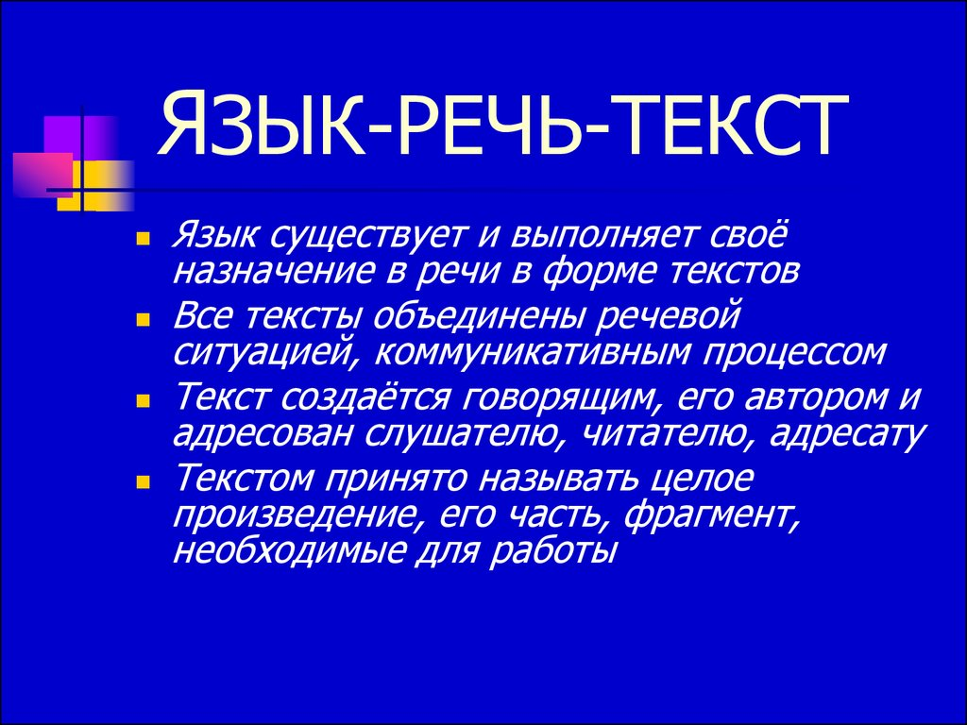
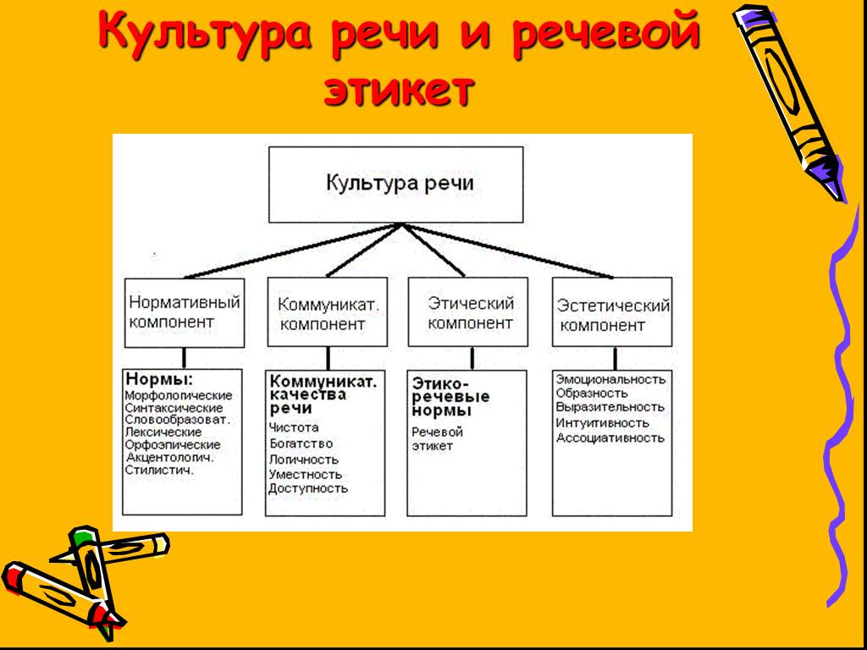
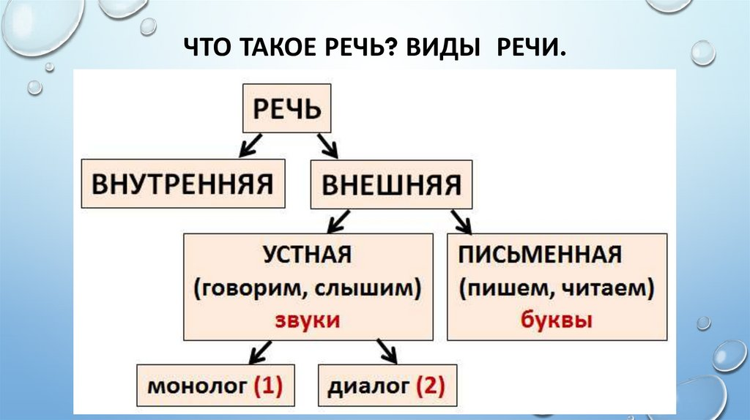

БЛОК ЗАКРЕПЛЕНИЯ

- Выполните задание
- Подготовить ответ на вопрос: «Зачем современному россиянину изучать русский язык?» (3-5 предложений с доказательствами)
2) записать однокоренные слова к слову «язык».
3) найти и записать 2 пословицы про русский язык или речь.

ХОРОШЕГО НАСТРОЕНИЯ!!

